OFISI YA WAZIRI MKUU TAWALA ZA MIKOA NA SERIKALI ZA MITAA MKOA WA ARUSHA
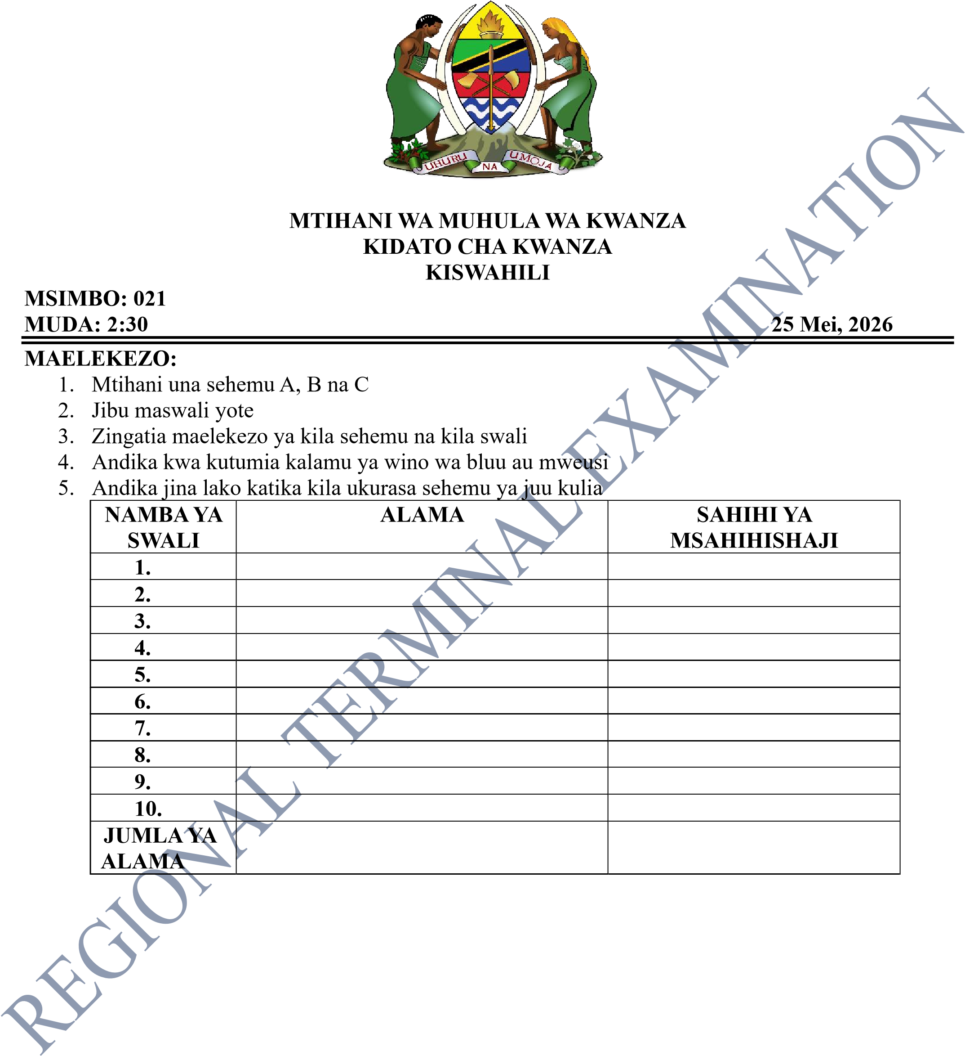

SEHEMU A: (ALAMA 15)
1. Chagua herufi ya jibu sahihi katika kipengele cha (i hadi x). Kisha Andika herufi ya jibu sahihi katika jedwali husika la majibu.
(i) Neno chachandu lina silabi ngapi?
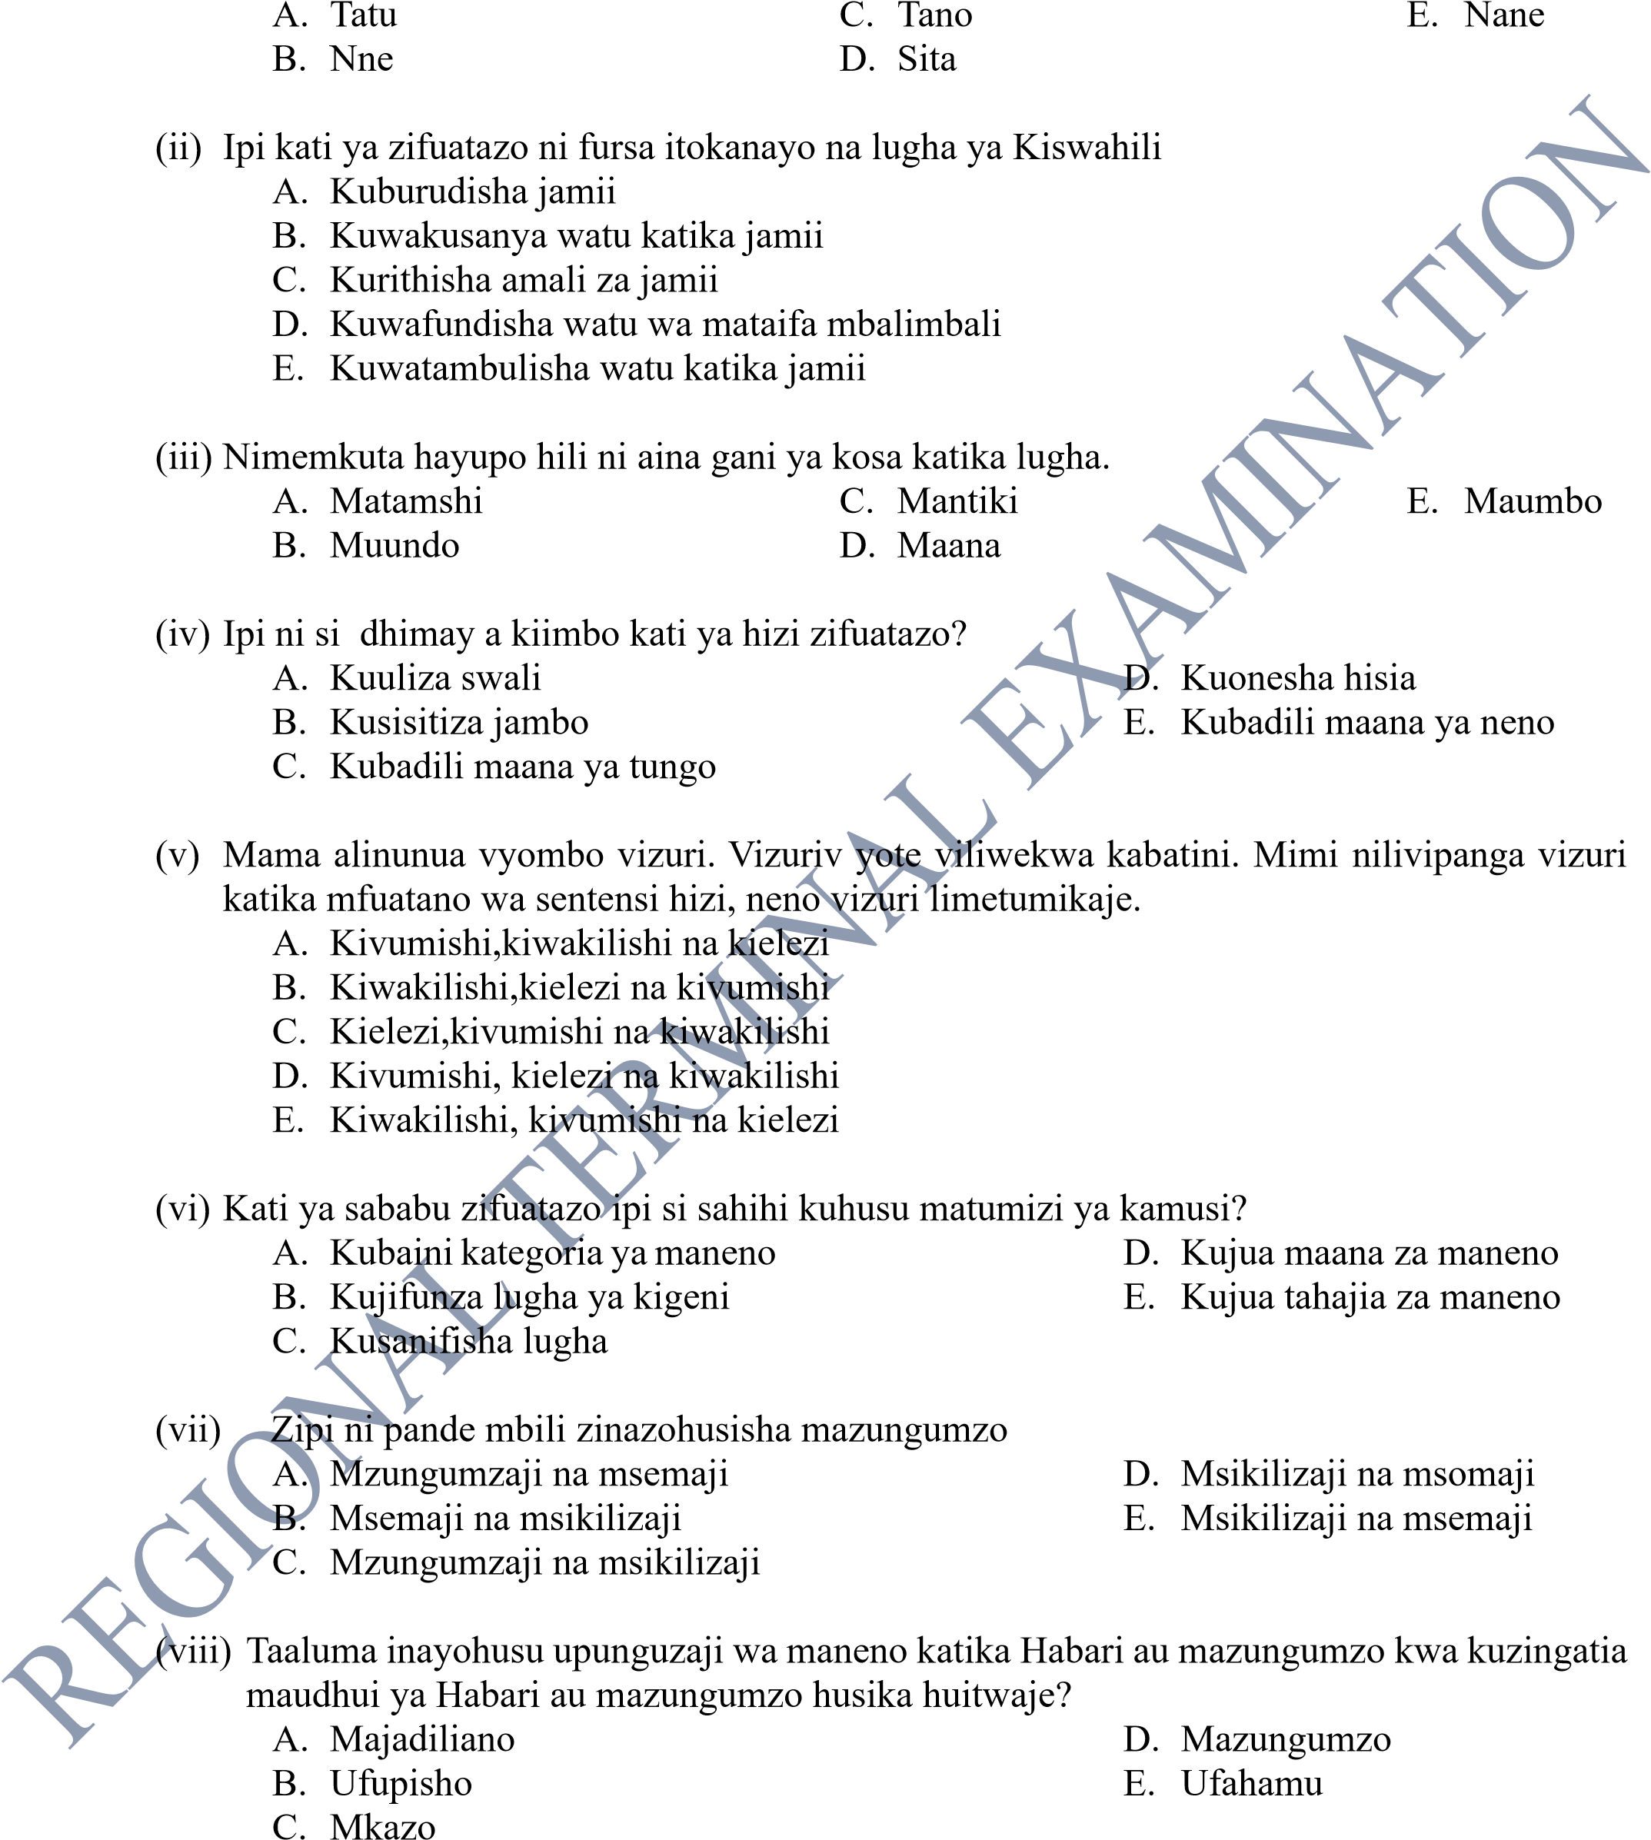

(ix) Ni jambo gani muhimu katika kufasili lugha kati ya mambo yafuatayo?
  - Mfumo wa kutamka D. Mfumo wa kuelewa matukio
  - Mfumo wa sauti za nasibu E. Mfumo wa mazungumzo ya
  - Mfumo wa kuwasiliana kawaida
(x) Ili mawasiliano yawe mazuri wazungumzaji wanatakiwa kutumia
- Lugha ya asili D. Lugha fasaha
- Lugha ya Kiswahili E. Lugha mama
- Lugha ya Taifa

MAJIBU
i ii iii iv v vi vii viii ix x

2. Oanisha sentensi zenye matumizi ya vivumishi katika orodha A na aina ya kivumishi husika kutoka orodha B kwa kuandika herufi ya jibu sahihi.

ORODHA A ORODHA B
- Mwalimu wetu alileta kitabu darasani A. Kivumishi cha jina
- Wanafunzi wale wanafanya mazoezi uwanjani B. Kivumishi kiulizi
- Mjomba kichau amesafiri C. Kivumishi cha idadi
- Wanakijiji wangapi wamepiga kura? D. Kivumishi cha sifa (v) Watoto watatu wamesimuliwa hadithi. E. Kivumishi cha pekee
  - Kivumishi kimilikishi
  - Kivumishi kioneshi
  - Kivumishi cha taarifa

MAJIBU
i ii iii iv V

SEHEMU B: (ALAMA 70)
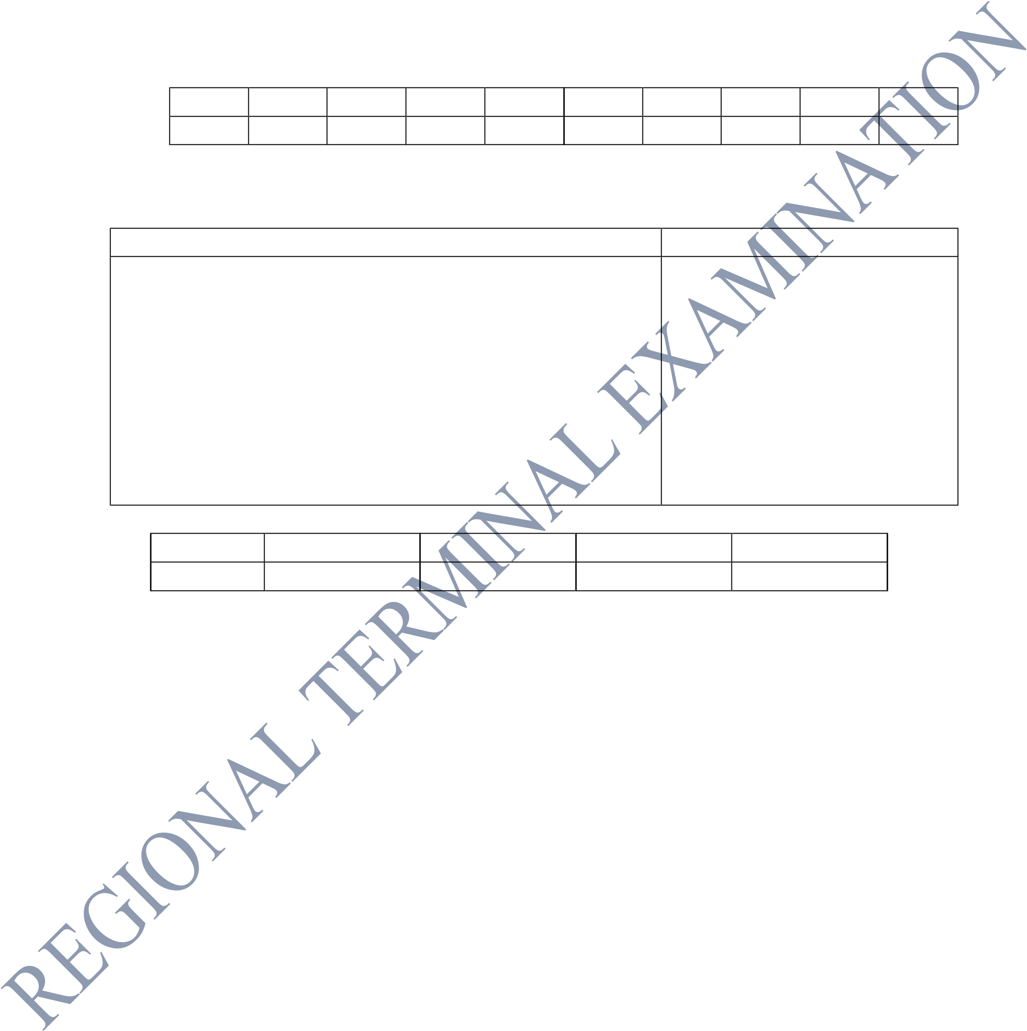
- Kamusi huwa na mambo mengi ya msingi,mambo hayo huweza kumsaidia kujua vizuri lugha ya Kiswahili ukiwa kama mwanafuzi wa kidato cha kwanza mtajie rafiki yako mambo Matano ya msingi ambayo huwemo katika kamusi.
- Tunga sentensi zenye miundo ifuatayo
    - N+T+N+E
    - N+t+N
    - N+T+H+N
    - N+V+T+N+V
    - N+U+N+T

- Lugha huundwa na vipengele vikuu vinne kwa kutoa mifano taja vipengele hivyo muhimu.

- Fafanua maana ya istilahi zifuatazo kama zinavyotumika katika lugha. Toa mfano mmoja kwa kila istilahi.
  - Sarufi………………………………………
  - Utamaduni……………………………………………
  - Kiimbo……………………………………
  - Silabi…………………………………

- Kwa kutumia Kiswahili sanifu, panga na sahihisha maneno katika kila sentensi kwa ufasaha
      - Mtoto kizuri amekuja
      - Anakujaga kila siku
      - Mbuzi zangu zinaumwa
      - Chai imeingia nzi
      - Siwezi kukimbia ninakifua

- Eleza mambo Matano yanaweza kukusaidia kuelewa unaposikiliza mazungumzo

- Kwa hoja tano eleza umuhimu wa lugha ya Kiswahili

SEHEMU C:(ALAMA 15)

10. Eleza faida sita (6) za kulinda na kuheshimu utamaduni wa kitanzania

